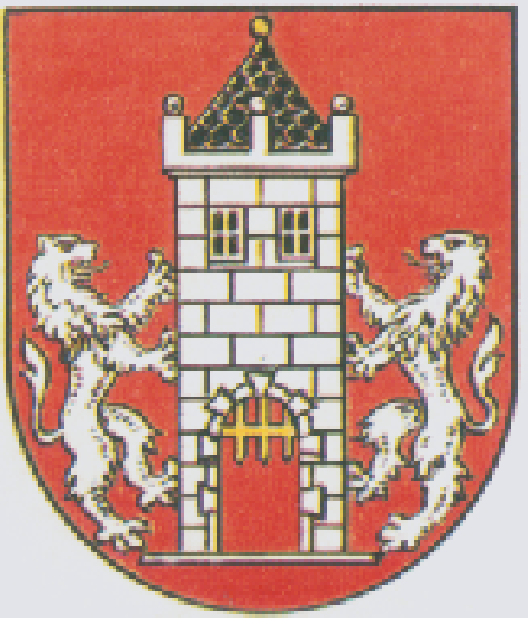

Usnesení
22. zasedání Rady města Kdyně
konaného dne 18. listopadu 2015

1. RM rozhodla:

  - Uzavřít nájemní smlouvu na byt č. 015 o velikosti 2+k, Na Koželužně 613, 345 06 Kdyně s paní Janou Škardovou, Dobříkov 15, 345 06 Kdyně. Nájemní smlouva se uzavírá na dobu určitou.

  - Uzavřít nájemní smlouvu na byt č. 005 o velikosti 1+1, Bratří Tšídů 693, 345 06 Kdyně s paní Monikou Reinerovou, Americká 166, 345 06 Kdyně. Nájemní smlouva se uzavírá na dobu určitou.

  - Uzavřít Příkazní smlouvu na výkon inženýrské činnosti při realizaci investiční akce „Stavební úpravy místní komunikace Starec“ s panem Jiřím Hafičem, Kovařovicova 228, 344 01 Domažlice, IČ: 122 84 815. Smluvní cena je stanovena ve výši 9 800,- Kč bez DPH.

  - Uzavřít Smlouvu č. 15257286 o poskytnutí podpory ve výši 10 765,- Kč ze Státního fondu životního prostředí ČR v rámci Operačního programu životní prostředí na „Sadové úpravy u místní komunikace Pod Korábem Kdyně“. Celkové náklady akce činí 241 274,- Kč včetně DPH.

  - Uzavřít Smlouvu o dílo na zpracování projektové dokumentace na akci „Prapořiště - obnova vodní plochy p.č. 604/5 KN“ s Ing. Jitkou Kovaříkovou – MEPOS geodetická a projekční kancelář, Žižkova 101, 344 01 Domažlice. Předpokládaná cena díla 101 000,- Kč bez DPH.

  - Uzavřít Smlouvu o zřízení práva stavby dle § 1240 NOZ s Jowo com s.r.o. se sídlem Nádražní 316, 345 06 Kdyně, IČ 263 55 221, zastoupenou paní Blankou Švajnerovou jednatelkou společnosti, která je výlučným vlastníkem p.p.č. 801/4 o výměře 4512 m² v k.ú. Kdyně za účelem zatížení věcným právem stavby část výše uvedeného pozemku stavbou – Kanalizační přípojky městské kanalizace.
Právo se zřizuje jako dočasné na dobu 50 let za celkovou úplatu 1 000,- Kč.

- RM schválila :

2.1. Rozpočtové opatření č. 10/2015.

2.2. V souladu s ustanovením § 10a zákona č. 250/2000 Sb., o rozpočtových pravidlech územních rozpočtů v platném znění uzavření Veřejnoprávní smlouvy o poskytnutí dotace ve výši 10 000,- Kč z rozpočtu města Kdyně Klubu Českých turistů – odbor Kdyně, Dělnická 488, 345 06 Kdyně, IČ 182 30 512 na zajištění akce Jarní setkání turistů Plzeňského kraje pořádané KČT Kdyně dne 16. 4. 2016.

2.2. V souladu s ustanovením § 10a zákona č. 250/2000 Sb., o rozpočtových pravidlech územních rozpočtů v platném znění uzavření Veřejnoprávní smlouvy o poskytnutí dotace ve výši 1 500,- Kč z rozpočtu města Kdyně PS Safír Kdyně, Mlýnská 755, 345 06 Kdyně, IČ 655 71 614 na nákup cen a materiálu na Halloweenský průvod, který se konal 7. listopadu 2015 ve Kdyni.

2.3. V souladu s ustanovením § 10a zákona č. 250/2000 Sb., o rozpočtových pravidlech územních rozpočtů v platném znění uzavření Veřejnoprávní smlouvy o poskytnutí dotace ve výši 750,- Kč z rozpočtu města Kdyně TJ Sokol Hluboká, oddíl stolního tenisu, IČ 488 42 491 na nákup věcných cen pro Turnaj pro mládež a neregistrované dne 5. 12. 2015.

3. RM projednala:

3.1. Návrh rozpočtu města Kdyně na rok 2016. Rozpočet je koncipován jako vyrovnaný s finanční rezervou ve výši 2 210 000,- Kč a s celkovými příjmy ve výši 92 660 000,- Kč a celkovými výdaji ve výši 92 660 000,- Kč. Rada města Kdyně doporučí jeho schválení po řádném zveřejnění a projednání ve finančním výboru města na jednání Zastupitelstva města Kdyně.

4. RM souhlasí:

4.1. S návrhem finančního odboru na vyřazení nepotřebného a neupotřebitelného drobného majetku v celkové hodnotě 88 474,10 Kč z evidence majetku města.

5. RM bere na vědomí:

5.1. Informaci starosty města pana Jana Löffelmanna o konání 7. zasedání Zastupitelstva města Kdyně, které se uskuteční v pondělí 14. Prosince 2015 od 18.00 hod. v zasedací místnosti Městského úřadu Kdyně.

5.2. Podání výpovědi paní Marií Růžkovou, Komenského 275, 345 06 Kdyně, IČ 453 78 762 k ukončení nájemního vztahu na nebytové prostory domu č.p. 137 Náměstí, Kdyně (Papírnictví). Výpovědní lhůta činí 3 měsíce a počíná prvním dnem následujícího měsíce tedy 1. 12. 2015.

Ing. Vladislav Vilímec v.r. Jan Löffelmann v.r.
místostarosta starosta

